

Ticket Concert Project

จัดทำโดย

1. นางสาว กบ รหัส 6504062610013

2. นางสาว ปภาวรินท์ สุฉันทบุตร รหัส 6504062610170

3. นางสาว อุษณีย์ โกมาศ รหัส 6504062610331

4. นางสาว สุทธรา พรเลิศสว่างสุข รหัส 6504062620205

เสนอ

อาจารย์ คันธารัตน์ อเนกบุณย์

Project นี้เป็นส่วนหนึ่งของวิชา **System Analysis and Design**

มหาวิทยาลัยเทคโนโลยีพระจอมเกล้าพระนครเหนือ

1. System Request

Ticket Concert Project เป็น project ที่ให้ผู้ใช้งานสามารถเข้ามากดจองบัตรคอนเสิร์ตที่ต้องการ

ภายในระบบเมื่อเข้าไปผู้ใช้จะพบกับหน้า login ที่จะสามารถกรอก email และ password เพื่อเข้าสู่ระบบ

หากผู้ใช้เพิ่งสมัครใช้งานเป็นครั้งแรก ให้คลิกที่ปุ่ม sign up เพื่อเริ่มต้นใช้งานโดยจะต้องกรอกรายละเอียดข้อมูลส่วนตัวซึ่งจะนำไปบันทึกเป็น profile ของผู้ใช้งานต่อไป

เมื่อผู้ใช้งานเข้าสู่ระบบเรียบร้อยแล้ว จะเข้าสู่หน้าต่างที่เป็นหน้า Home ที่มีรายการคอนเสิร์ตมากมายที่กำลังจะจัดการแสดง ซึ่งจะจำแนกหมวดหมู่เป็น Hot Event คือคอนเสิร์ตที่กำลังเป็นที่นิยม ณ ขณะนี้ Coming Soon คือคอนเสิร์ตที่กำลังจะเปิดให้กดจองบัตร และ Sold Out คือคอนเสิร์ตที่บัตรหมดแล้ว ผู้ใช้งานสามารถเลื่อนหาคอนเสิร์ตที่ต้องการจะกดจองบัตรได้หรือทำการกดปุ่ม search หาที่แถบด้านบนก็ได้เช่นกัน นอกจากนี้บนแถบยังมีฟังก์ชัน notifications ที่จะแสดงกิจกรรมหรือโปรโมชันต่างๆ ฟังก์ชันตะกร้าที่ผู้ใช้สามารถเข้าไปดูคอนเสิร์ตที่เคยบันทึกไว้ และสุดท้ายคือ profile ของผู้ใช้งานที่เก็บบันทึกข้อมูลของผู้ใช้งาน

เมื่อผู้ใช้งานทำการเลือกคอนเสิร์ตที่สนใจแล้ว ระบบจะเข้าสู่หน้าต่างที่แสดงรายละเอียดต่างๆของคอนเสิร์ตนั้น ไม่ว่าจะเป็น รูปแบบเวที ราคา วัน เวลา สถานที่จัดการแสดง และรายละเอียดเพิ่มเติมอื่นๆ หากผู้ใช้งานตัดสินใจจะเลือกซื้อก็สามารถคลิกที่ปุ่ม buy now ได้เลย

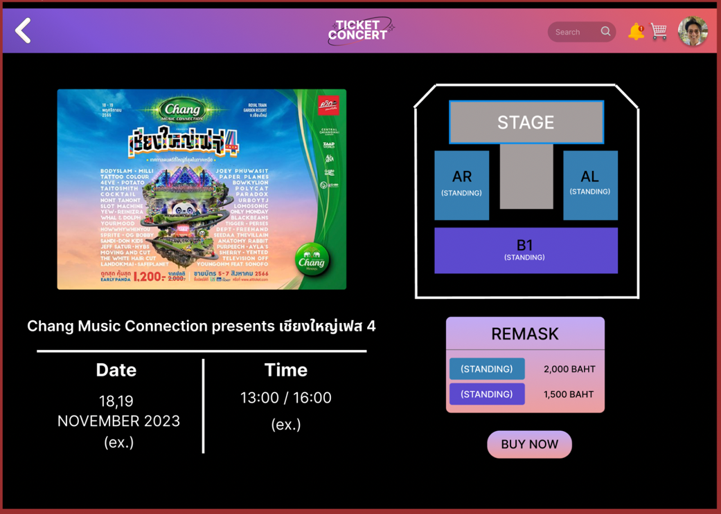

เมื่อผู้ใช้งานกดซื้อบัตรคอนเสิร์ตนั้นแล้ว จะไปสู่ขั้นตอนการชำระเงิน ซึ่งจะสรุปรายละเอียดการสั่งซื้อและระบุจำนวนเงินที่ต้องชำระ และผู้ใช้สามารถเลือกวิธีการชำระเงินได้ หากชำระเงินเสร็จสิ้นจะกลับสู่หน้า Home

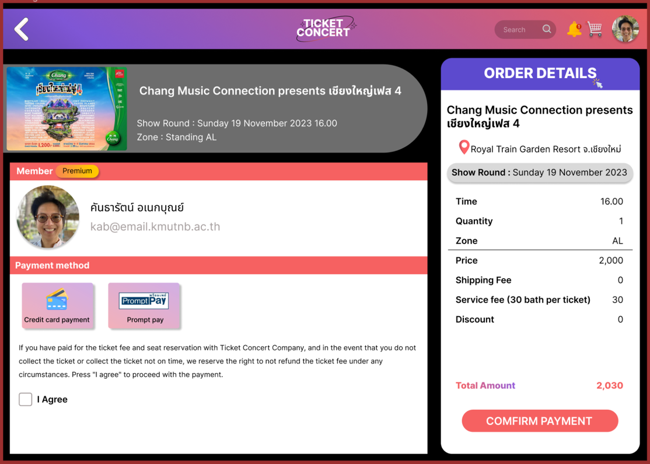

การเก็บบัญชีผู้ใช้ หากผู้ใช้งานเลือกคลิกที่ปุ่ม profile จะมีการแสดงข้อมูลผู้ใช้งาน ซึ่งผู้ใช้ก็สามารถทำการแก้ไขได้ เข้าชมประวัติการสั่งซื้อได้ เข้าไปเปิด E-ticket ได้ และทำการ logout ออกจากระบบได้

กรณีที่ผู้ใช้งานต้องการแก้ไขข้อมูลส่วนตัว ให้ทำการกดที่ icon ด้านข้าง General History ระบบจะนำผู้ใช้งานไปที่หน้าต่างดังภาพด้านล่าง เมื่อทำการแก้ไขข้อมูลเสร็จเรียบร้อยแล้ว ให้คลิกปุ่ม save เพื่อบันทึกการเปลี่ยนแปลงข้อมูล

และกรณีที่ผู้ใช้งานต้องการทราบประวัติการสั่งซื้อทั้งหมดให้กดที่ปุ่ม view all ระบบจะแสดงหน้าจอดังภาพด้านล่าง

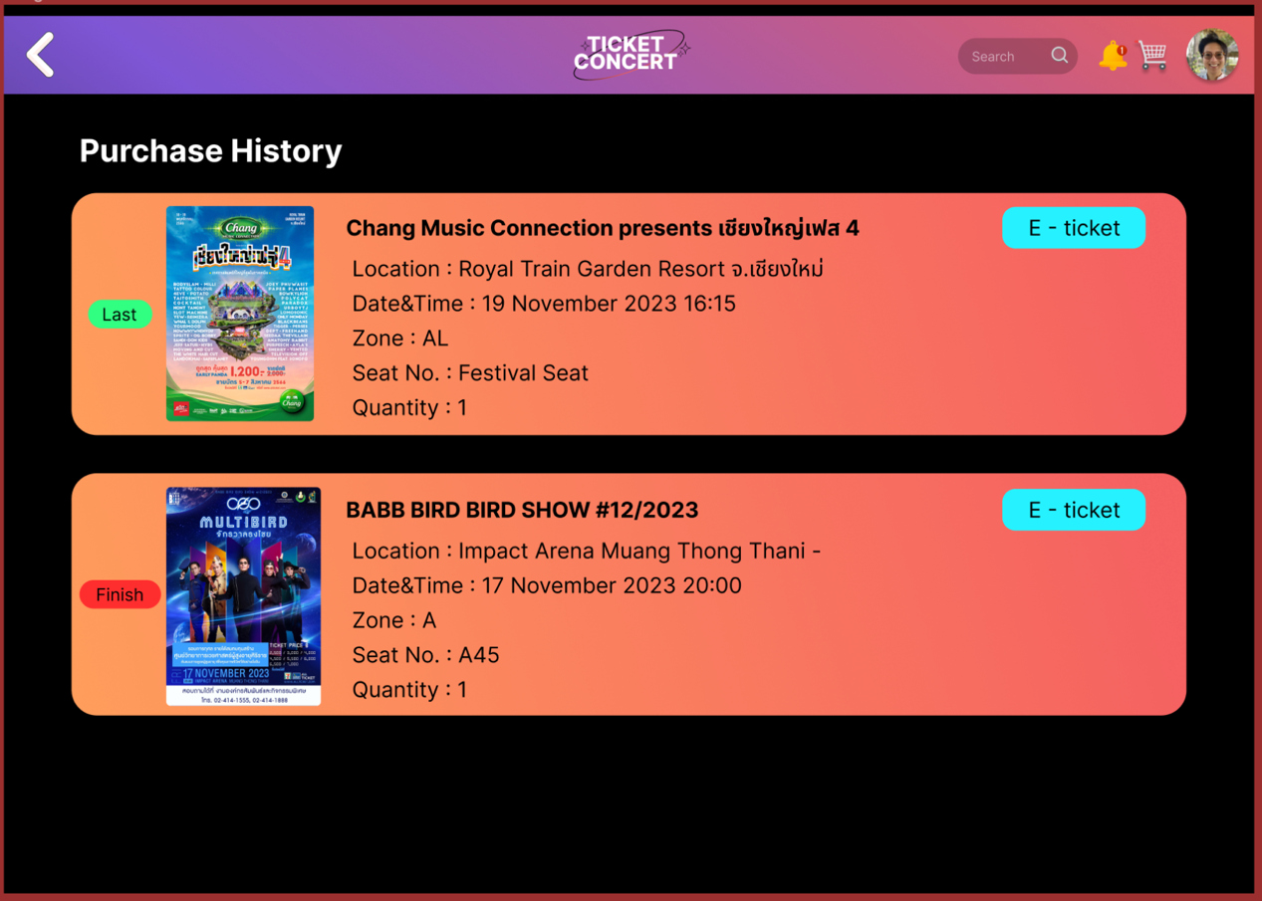

2. Feasibility

- Technical Feasibility

จำนวนสมาชิกในทีมมีทั้งหมด 4 คน ระยะเวลาการทำงานทั้งหมดประมาณ 4 เดือน

ความเป็นไปได้ที่จะทำ Project นี้ได้สำเร็จมีทั้งหมด 80%

- Economic Feasibility

- Organizational Feasibility

มีเงินเพียงพอที่จะสนับสนุนและรักษาเว็บไซต์ได้ในระยะยาว นอกจากเงินทุนยังมีเรื่องค่าแรงที่จำเป็นสำหรับการทำงานต้องมีความเข้าใจการจัดการด้านการตลาด ความสำเร็จในตลาด ความพร้อมในการจัดการปัญหา และระบบการจำหน่ายบัตร ต้องมีความเข้าใจความต้องการของลูกค้า มีการวางแผนงาน และรับมืออุปสรรคต่างๆ

3.Project Schedule

การใช้วิธี SDLC (Software Development Life Cycle) แบบ Agile มีข้อดีหลายอย่างที่สามารถช่วยให้การทำงานในโครงการดำเนินไปได้อย่างมีประสิทธิภาพและตอบสนองต่อความเปลี่ยนแปลงของความต้องการของลูกค้าและสภาพแวดล้อมทางธุรกิจ

ข้อดีหลักของการใช้ SDLC Agile

- มีความยืดหยุ่นในการปรับปรุงความต้องการ เนื่องจากอาจจะมีความต้องการเปลี่ยนแปลงตลอดเวลา เช่น เพิ่มหรือลดรอบคอนเสิร์ต

- การตอบสนองความต้องการของผู้ใช้งานสามารถรับฟังความต้องการ ซึ่งทำให้ได้รับผลงานที่เหมาะสมตรงความต้องการของผู้ใช้

- เว็บของตั๋วคอนเสิร์ตอาจจะมีการทำงานที่ซับซ้อน การทำงานแบบ agile ช่วยให้สามารถรับมือกับความเปลี่ยนแปลงได้ตลอดเวลา

- ทดสอบและปรับปรุง ทำให้มีคุณภาพที่สูงและเสถียรตลอดเวลา

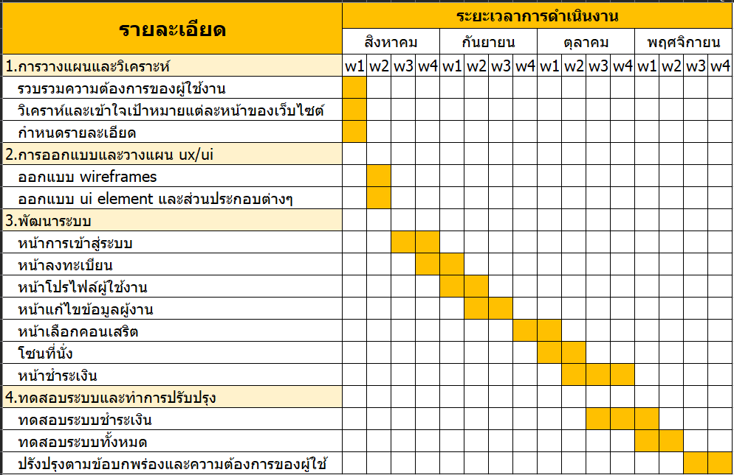

4. Functional Requirement

- ค้นหา concert ที่ต้องการได้

- สามารถ Edit account ได้ตลอดเวลา

- ดูวัน เวลา สถานที่ ราคา และเงื่อนไขพิเศษอื่นๆ ได้

- สามารถ เช็ค สถานะที่นั่งได้

- มี e-ticket เพื่อความสะดวกสบายของ User

- สามารถจ่ายเงินได้หลากหลายช่องทาง และสะดวก

5. Non-functional Requirement

Availability

- เป็นระบบที่ทำงานได้ตลอด 24 ชั่วโมง

- เมื่อถึงขั้นตอนการชำระเงินระบบจะเสถียรมากขึ้น ไม่มีการหยุดทำงาน เนื่องจากเป็นขั้นตอนที่สำคัญกับ user มาก

Usability

- หน้าจอมีการออกแบบมาใช้งานง่าย เนื่องจากมีการเลือกใช้สีที่ตัดกัน ฟอนต์ที่อ่านง่ายเพื่อให้ผู้ใช้งานมองเห็นได้ชัด และมี icon ประกอบเพื่อง่ายต่อการเข้าใจ

- มีภาษารองรับทั้งภาษาไทยและภาษาอังกฤษที่เป็นภาษาสากล

Security

- ระบบมีความปลอดภัยในขั้นตอนการใส่ password เพราะมีการป้องกันการมองเห็นรหัสผ่าน

- มีฟังก์ชัน I’m not a robot เพื่อป้องกัน bot เข้ามาใช้งานในระบบ

6.Requirement

Interview with individuals

สัมภาษณ์คนที่มีประสบการณ์ในการกดตั๋วคอนเสิร์ต การสัมภาษณ์ออนไลน์

Observation of workers

- เว็บล่ม

- Update ที่นั่งช้า ไม่เรียลไทม์ ต้องคอยกดรี

- จ่ายเงินยาก ถ้าเผลอหลุดออกจากหน้าจ่ายเงินต้องเริ่มต้นใหม่หมดเลย

- ให้คนๆนึงกดที่นั่งได้มากเกินไป